МХҮХ ны Дорнод аймаг дахь салбар зөвлөлийн тайлан.

3. 2. Төрийн болон аж ахуй нэгж байгууллага ,олон нийтэд чиглэсэн ямар нөлөөллийн ажил явуулсан тухай
- МХҮХ-ны Дорнод салбар зөвлөл нь:
3.3. МХҮХ-ноос хэвлэгдэж байгаа Брайль болон ярьдаг номыг гишүүдэд хүргэх болон гишүүдийн ном унших идэвхийг өрнүүлэх тал дээр санаачлагатай ажилласан байдал брайль бичгийн, компюьтерийн, хөдөлгөөн орон зайн чиг баримжаа олгох, болон бусад чиглэлээр сургалтанд нийт хэдэн гишүүн хамруулсан ба үр дүн
- Бариаль болон сонсдог номыг уншуулж иргэдээ идэвхитэй ажиллуулахын тулд мэдээллийн танхимыг ажлын 5-н өдөрт 09-с 15 н цагийн хооронд байнга ажиллуулдаг ба нэг номын санч ажиллуулж байна. Ингэснээр иргэдийн оролцоо ихсэж байнга ирж , уулзаж мэдээллээ солилцож чөлөөт цагаа зөв боловсон өнгөрөөж байна. Мөн орон зайн сургалтыг 2019 онд ХХҮГ-с санхүүжүүлэн “бариаль бичгийн ” сургалтын төсөл авч 15-н хүн компютерын сургалтын төсөл нэг удаа авч 5 хүн мөн УБ хотоос Цэнгэл ирж 15 хүнийг бариаль бичгийн сургалтанд хамрууллаа. .Энэ жил компютерын сургалтыг 3 дахь удаагаа явуулсан ба ингэж сургаснаар компютерын тухай мэдлэг олж авчмэдээлэл авах бусадтайгаа интернетээр харьцаж сурсан зэрэг үр дүн гарсан.
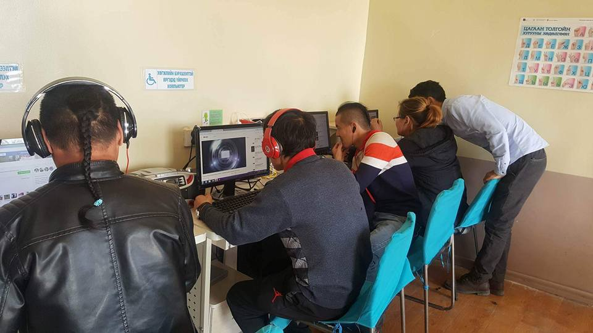
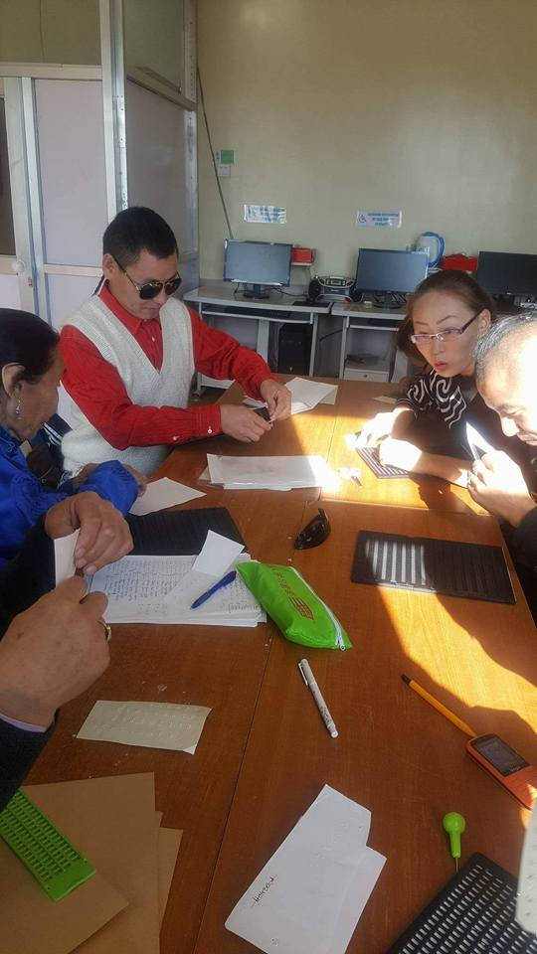
3.4. Хараагүй иргэдийн өмнө тулгамдаж буй асуудлыг шийдвэрлэхэд болон үйл ажллагааг зохион байгуулахад хамтарч ажилладаг байгууллагатай болсон эсэх, болсон бол ямар ямар ажлуудыг хамтран хийсэн тухай
Бусад аймгуудаас илүү онцлог ажлууд
- Хөгжлийн бэрхшээлтэй иргэдийн биеэ даасан хөтөлбөртэй болсон нь бусад аймгуудаас манай аймгийн давуу тал болсон.Иймд жил бүр тэмцээн уралдаан болон сургалтын зардлуудыг аймаг орон нутаг төсөвтөө байнга тусгадаг болсон.
- БОЭТ нь тусдаа нүдний тасагтай учир харааны бэрхшээлтэй иргэд байнга хэвтэн эмчлүүлхэд саад байдгүй.Энэ нь бас бусад аймгуудаас илүү давуу тал болж өгдөг.
- Жил бүрийн Дэлхийн Цагаан Таягтны өдөр буюу харааны бэрхшээлтэй иргэдийн эрхийг хамгаалах өдрийг ХХҮГазартай хамтарч хийдэг ба 12-р сарын 3 буюу олон улсын ХБ иргэдийн эрхийг хамгаалах өдрийг аймгийн Засаг Даргын Тамгын Газар болон ХХҮГазартай хамтарч өргөн хүрээтэй зохион байгуулдаг ба энэ жил буюу 2019 онд Дорнод аймгийн хараагүчүүдийн холбоо нь шилдэг хөгжлийн бэрхшээлтэй иргэдэд ээлтэй байгууллагаар шалгарсан.зохион байгуулдаг .
- 6-р сарын 1-н Олон Улсын Хүүхдийн баяраар манай гишүүдийн хүүхдүүдийг тогтмол баярлуулдаг кампани бол Голомт банк,Уран ххк-тай шинэ жилийг Ольхон ххк ,Түшнээ ххк –нууд тогтмол хамтарч ажилладаг.
- Жил бүрийн аймгийн аварга шалгаруулах хонхот бөмбөг ,пара жүдо бөхийн тэмцээнүүдийг аймгийн Спорт хорооноос тогтмол зохион байгуулж өгдөг болсон .
- Хөгжлийн бэрхшээлтэй иргэдийг автабус аймгийн дөрвөн чиглэлд үнэ төлбөргүй 1 цагийн зайтай зорчуулж байна.
- Дуут гэрлэн тохиог 2019 онд 2 уулзвар дээр байсныг 2020 оны төсөвт дахин хоёр уулзвар дээр байрлуулхаар 1600000 төгрөгийг суулган шийдвэрлэлээ.
- 2017 онд ХБ иргэдийн ХӨГЖИЛ ХАМГААЛЛЫН биеэ даасан хөтөлбөртэй болсон нь бас бусад аймгуудаас давуу тал болж өгсөн
- Жил бүрийн чойбалсан хотын ойгоор 3н улсын хөгжлийн бэрхшээлтэй иргэдийн спортын тэмцээн зохион байгуулдаг болсон нь бусад аймагт байхгуй ХБ иргэдээ дэмжиж байгаа илрэл юм .
- 2019 оны 3-р сарын 5 нд аймгийн биеийн тамир спортын хороотой хамтарч аймгийн аварга шалгаруулах хонхот бөмбөг ,пара жүдо бөхийн тэмцээн зохион явууллаа.
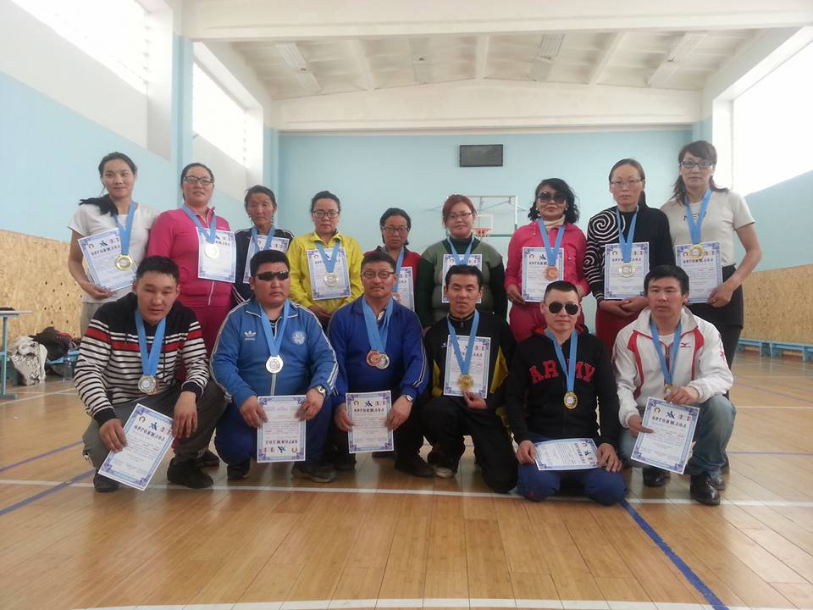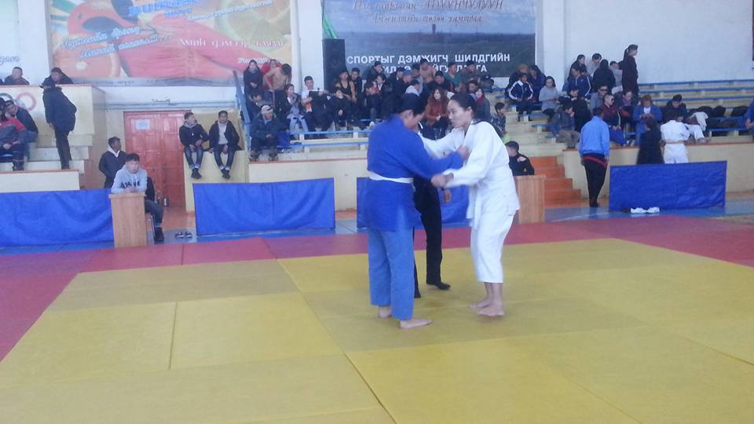
3.5. Салбарын үйл ажиллагааг чадавхижуулах чиглэлээр 2019 оны төсөвт суулгуулж хийсэн ажил болон 2020 онд аймаг орон нутгийн төсөвт санал өгсөн эсэх санал өгсөн бол ямар ажил хийхээр санал өгсөн түүнийг батлуулах тал дээр ямар арга хэмжээ авч ажиллаж байгаа тухай.
- .ХБИ н Хөтөлбөрийн дагуу жил бүр 10 сая төгрөг тусгагдсан.Үүнээс манай байгууллага пара жүдо бөхийн зардалд 2000000₮,бариаль болон компютерын сургалтанд 1500000₮,урлагийн наадамд 2500000₮ баг тус бүр дээр очиж иргэдтэйгээ уулзаж сургалт зохион байгуулахад 1200000₮ ба нийт 8200000 төгрөгний ажлыг тусгуулан хийж гүйцэтгэсэн .
- Мөн ОХУ_н Чита мужид зохиогдсон спортын тэмцээнээс 3 н алтан медаль хүртсэн ,Мөн ОХУ_н Борза хотноо зохиогдсон спортын тэмцээнээс 2 алт 1 мөнгөн медаль тус тус хүртсэн амжилтуудыг үзүүлсэн ба тэмцээнүүдийн зардлыг Хэрлэн сумын тамгын газраас 100% гаргасан
- 2019 онд нийт ХБИ-н 10000000₮ төсөв өгсөн Манай салбар мөн эдгээр ажлуудыг явуулахаар төсөвөө хийж өгсөн ба нэмж спортын наадам зохион байгуулахаар болсон.
3.6. Гишүүдэд чиглэгдсэн ямар ямар арга хэмжээнүүдийг зохион байгуулсан тухай оролцогчдын тоо нас харааны байдал сумаас хэдэн хүн оролцсон
- 3-р сарын 10-нд мартын 8 цэргийн баяраа хамтад нь тэмдгэлэн өнгөрүүллээ. Баярт нийт 32 иргэд оролцож гэр гэрээсээ өөрийн гарынхаа хоолуудыг хийж ирж ширээгээ засцгаасан бөгөөд 16-н эрэгтэй 16-эмэгтэй оролцсон учир хоорондоо бэлэг солилцлоо
- 5-р сарын 20 нд Дорнод аймгийн татварын хэлтэстэй хамтарч татварын тухай хууль ,E.barimt -нталаар сургалт харааны бэрхшээлтэй иргэдэд явуулж сэдвийн хүрээнд “аха” тэмцээн зохион байгууллаа.үүнд 25-ниргэн оролцсоноос баянтүмэн сумаас 4-н хүн оролцсон ба 20-с35 насны 13 н иргэн 35-с 65 насны 12 иргэн оролцсоноос 14-н эмэгтэй 11-нь эрэгтэй гишүүд оролцлоо.
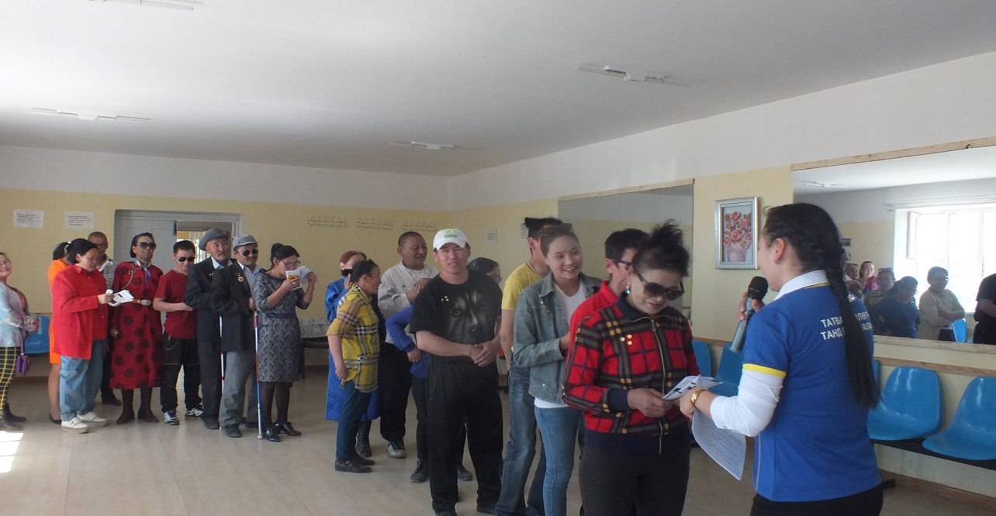
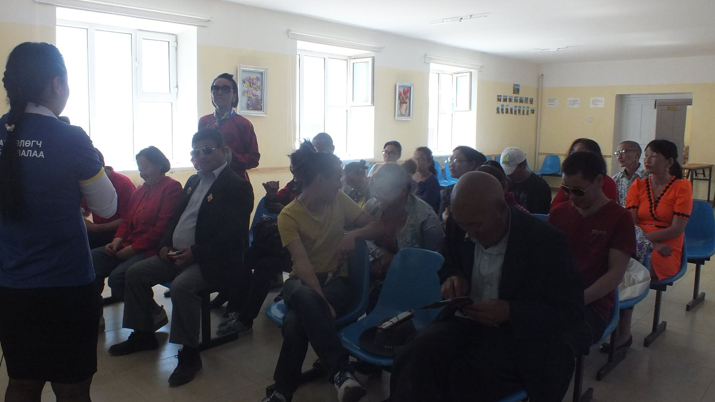

- гишүүдийнхээ хүүхдийн баярыг уламжлал болгон жил бүр тэмдгэлдэг бөгөөд энэ жилийн хүүхдийн баяраа 5-р сарын 31-нд тэмдгэлэн өнгөрүүлсэн.нийт 45-н гишүүний 65-н бэлэг гардуулсан.
- 2019 оны 08-р сарын 10-нд МХҮХ-ны Дорнод аймаг дахь салбар зөвлөлийн дэргэдэх спортын зөвлөлөөс шатар ба даамны тэмцээн зохион байгуулж "Шатрын тэмцээн“-нд алтан медаль Д.Лодой мөнгөн медалийг Ө.Отгонбаатар ,хүрэль медаль Лхагвасүрэн , "ДААМНЫ" тэмцээнд алтан медаль У.Энхжаргал, мөнгөн медаль Б.Баатарсайхан ,хүрэль медаль С.Энхболд тус тус хүртлээ.
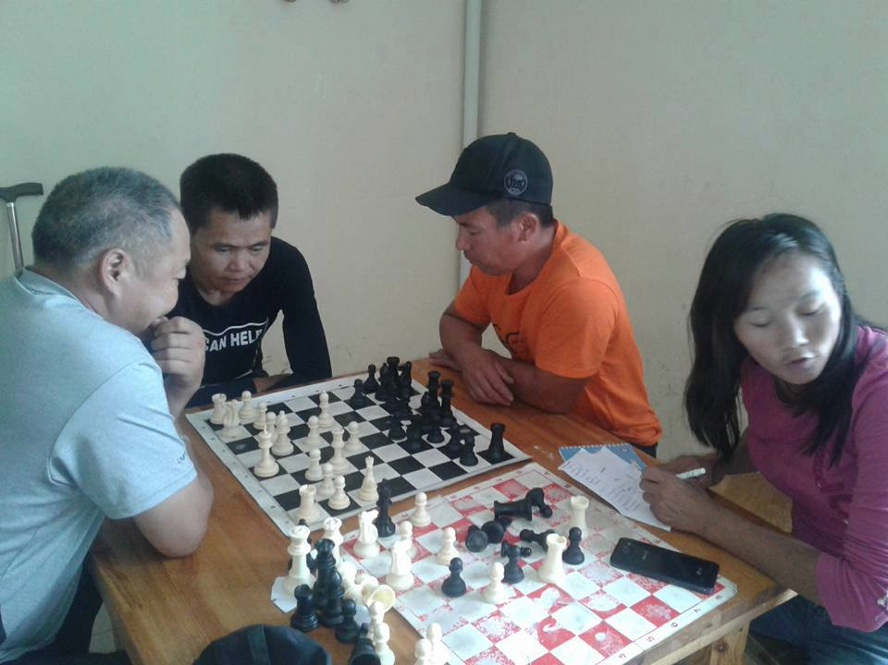

10 р сарын 15нд дэлхийн харааны бэрхшээлтэй иргэдийн эрхийг хамгаалах өдрийг ХХҮГ-тай хамтарч тэмдэглэсэн ба ХХҮГ-с 3 н төрлийн тэмцээн зохион байгуулж ,75 иргэнд гарын бэлэг гардуулж 13 иргэний тусгай хэрэгсэлийг нь олгож өглөө .баянтүмэн сумаас ба хэрлэн сумын иргэд оролцлоо.
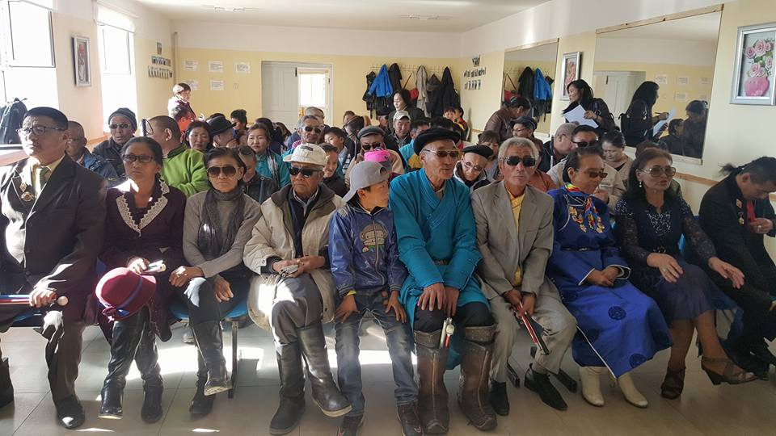
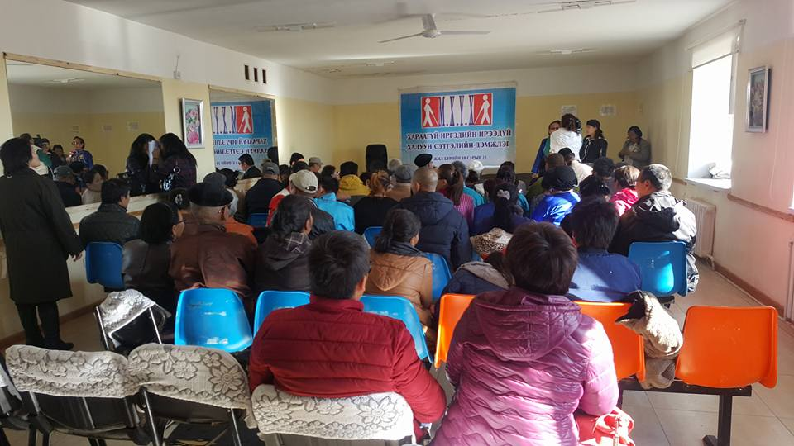
11-р сарын 3-нд Хөдөлмөр халамж үйлчилгээний газраас харааны бэрхшээлтэй иргэдийн хүсэлтээр хуулийн сургалт болон ажлын байранд биеэ хэрхэн бэлдэх зэрэг сургалт,мэдээллүүдийг 30-н иргэнд хүргэсэн.
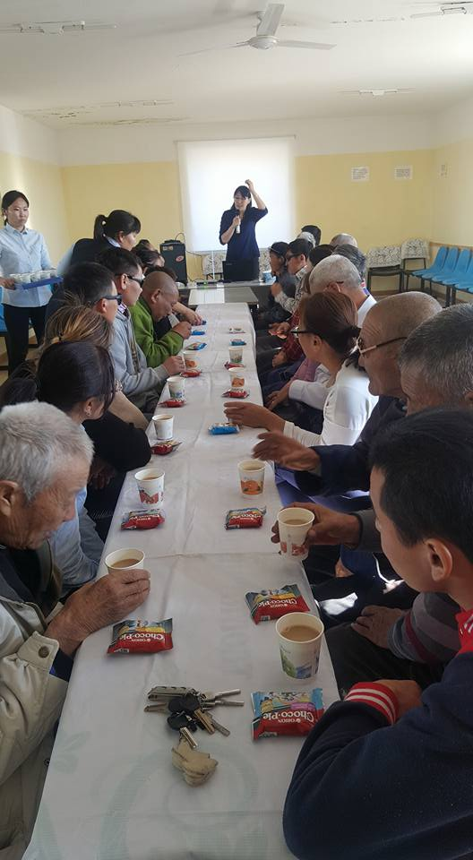

11-р сарын 12-с 11-р сарын 17 ны хооронд хби-н хөгжил хамгааллын хөтөлбөрийн хүрээнд 10-н багийн хб-тэй иргэдтэй баг тус бүр дээр нь очиж зөвлөгөө мэдээллүүдийг өгч сургалт зохион байгууллаа
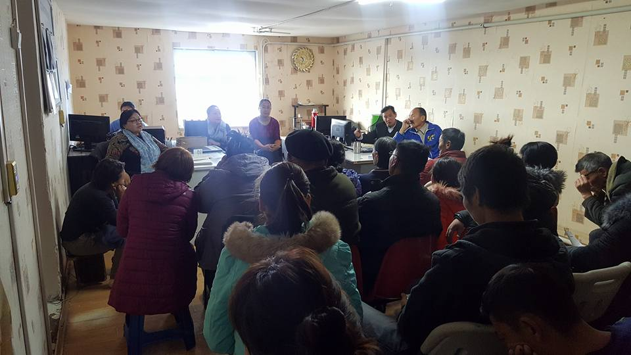

11-р сарын 18-нд аймгийн төв номын сантай хамтарч “ухаанаараа уралдья” танин мэдхүйн тэмцээнийг төв номын сангийн танхимд зохион явууллаа .

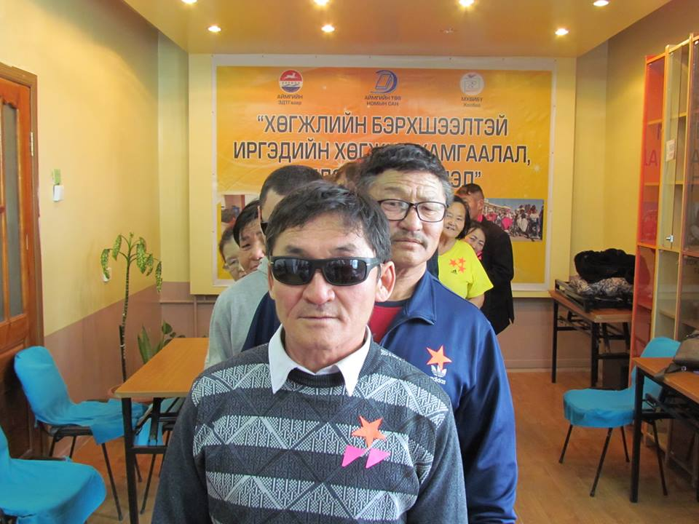

11-р сарын 15-с 29-ны хооронд нд хби-н хөгжил хамгааллын хөтөлбөрийн хүрээнд урлагийн анхдугаар наадмын 1,2-р шатыг аймгийн засаг даргын тамгын газартай хамтарч амжилттай зохион байгууллаа урлагийн наадамд 13-н сумдаас нийт 100 гаруй иргэд оролцсон бөгөөд төрөл тус бүр дээр эхний 3-н байрыг шалгаруулан алт мөнгө хүрэл медал өргөмжлөл мөнгөн шагналаар шагнаж мөн эхний 3-н сумдыг шалгаруулж 1,2,3-р байр эзлүүлж цом мөнгөн шагналаар шагнаж урамшууллаа.

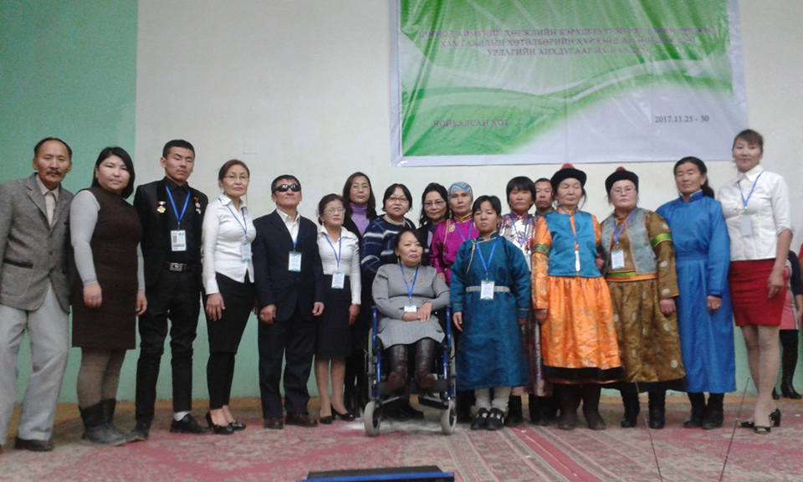
12-р сарын 3-нд олон улсын хөгжлийн бэрхшээлтэй иргэдийн эрхийг хамгаалах өдрийг аймгийн засаг даргын тамгын газар ,хэрлэн сумын тамгын газар ,Бүсийн оношлогоо эмчилгээний төв ,Хөдөлмөр халамж үйлчилгээний газар ,ндх,татварын газруудтай хамтарч тэмдэглэн өнгөрүүллээ.

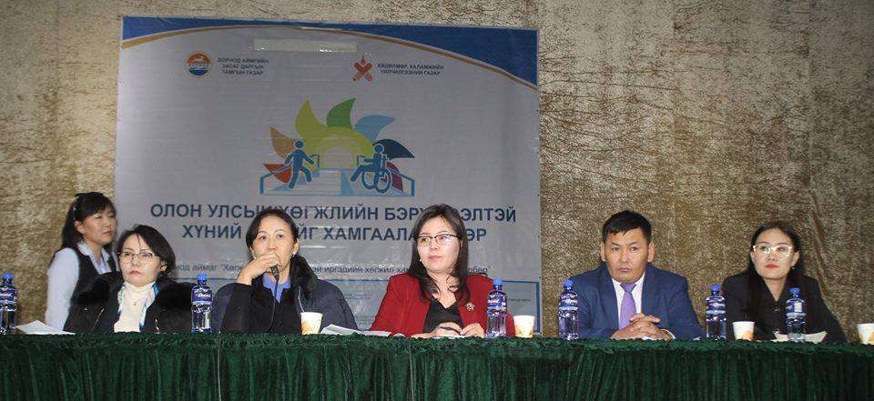
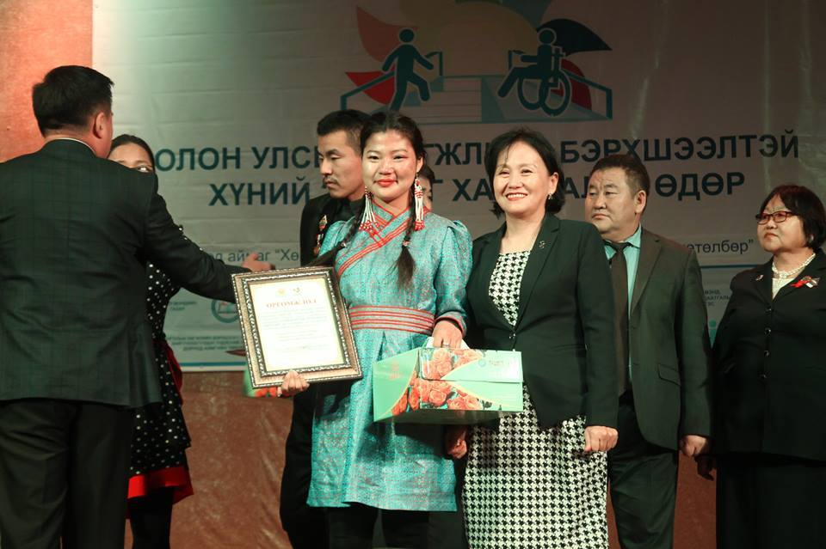
3.7. Дээрдурьдсан, басбусадгишүүдийнхөгжлийгдэмжиж, нийгмийнасуудлыгшийдвэрлэхчиглэлээр
- УБ хотноо зохиогдсон өсвөрийн хүүхдүүдийн аварга шалгаруулах тэмцээнд Дорнод аймгийн 2 тамирчид оролцож хүрэл медаль хүртсэн

4-сарын 8-9 нд Хэнтий аймгийн Чингис хотноо зохиогдсон улсын аварга шалгаруулах пара жүдо бөхийн тэмцээнд Дорнод аймгийн баг тамирчид оролцож 2 алт 4 мөнгө 4 хүрэль медаль тус тус хүртэж багаараа 2 р байранд орж цом өргөмжлөл мөнгөн шагналаар шагнагдлаа.

- харааны бэрхшээлтэй иргэдийн хөгжил мэдлэгийг хөгжүүлэх чиглэлээр төрөл бүрийн сургалтуудыг байгууллагуудтай хамтарч жил бүр тогтмол хийж байна.
- "ЗАЛУУЧУУДАА СОНСОХ ӨДӨР”-ИЙН ЭНЭ УДААГИЙН УУЛЗАЛТААР Харааны БЭРХШЭЭЛТЭЙ ЗАЛУУЧУУДЫНХАА САНАЛ БОДЛЫГ СОНСЛОО. Энэ удаагийн уулзалтад аймгийн Засаг дарга М.Бадамсүрэн, аймгийн Засаг даргын Тамгын газрын Нийгмийн бодлогын хэлтсийн мэргэжилтэн Н.Алтанцэцэг, Гэр бүл, Хүүхэд, залуучуудын хөгжлийн газрын дарга Э.Жавхлан,Эрүүл мэндийн газрын дарга Ч.Оюунаа, Эрүүл мэнд, нийгмийн даатгалын хэлтсийн дарга Ө.Амарсайхан, Хөдөлмөр, халамжийн үйлчилгээний дэд дарга Хасархүү болон харааны бэрхшээлтэй залуучууд, тэдний эцэг эхийн төлөөлөл 43 хүн оролцлоо. Уг уулзалтад оролцсон залуучууд нь хөдөлмөрлөе, суръя, мэдье, хөгжье гэсэн чин хүсэлтэй залуучууд байсан бөгөөд дараах саналуудыг удирдлагуудад хэлж байлаа.
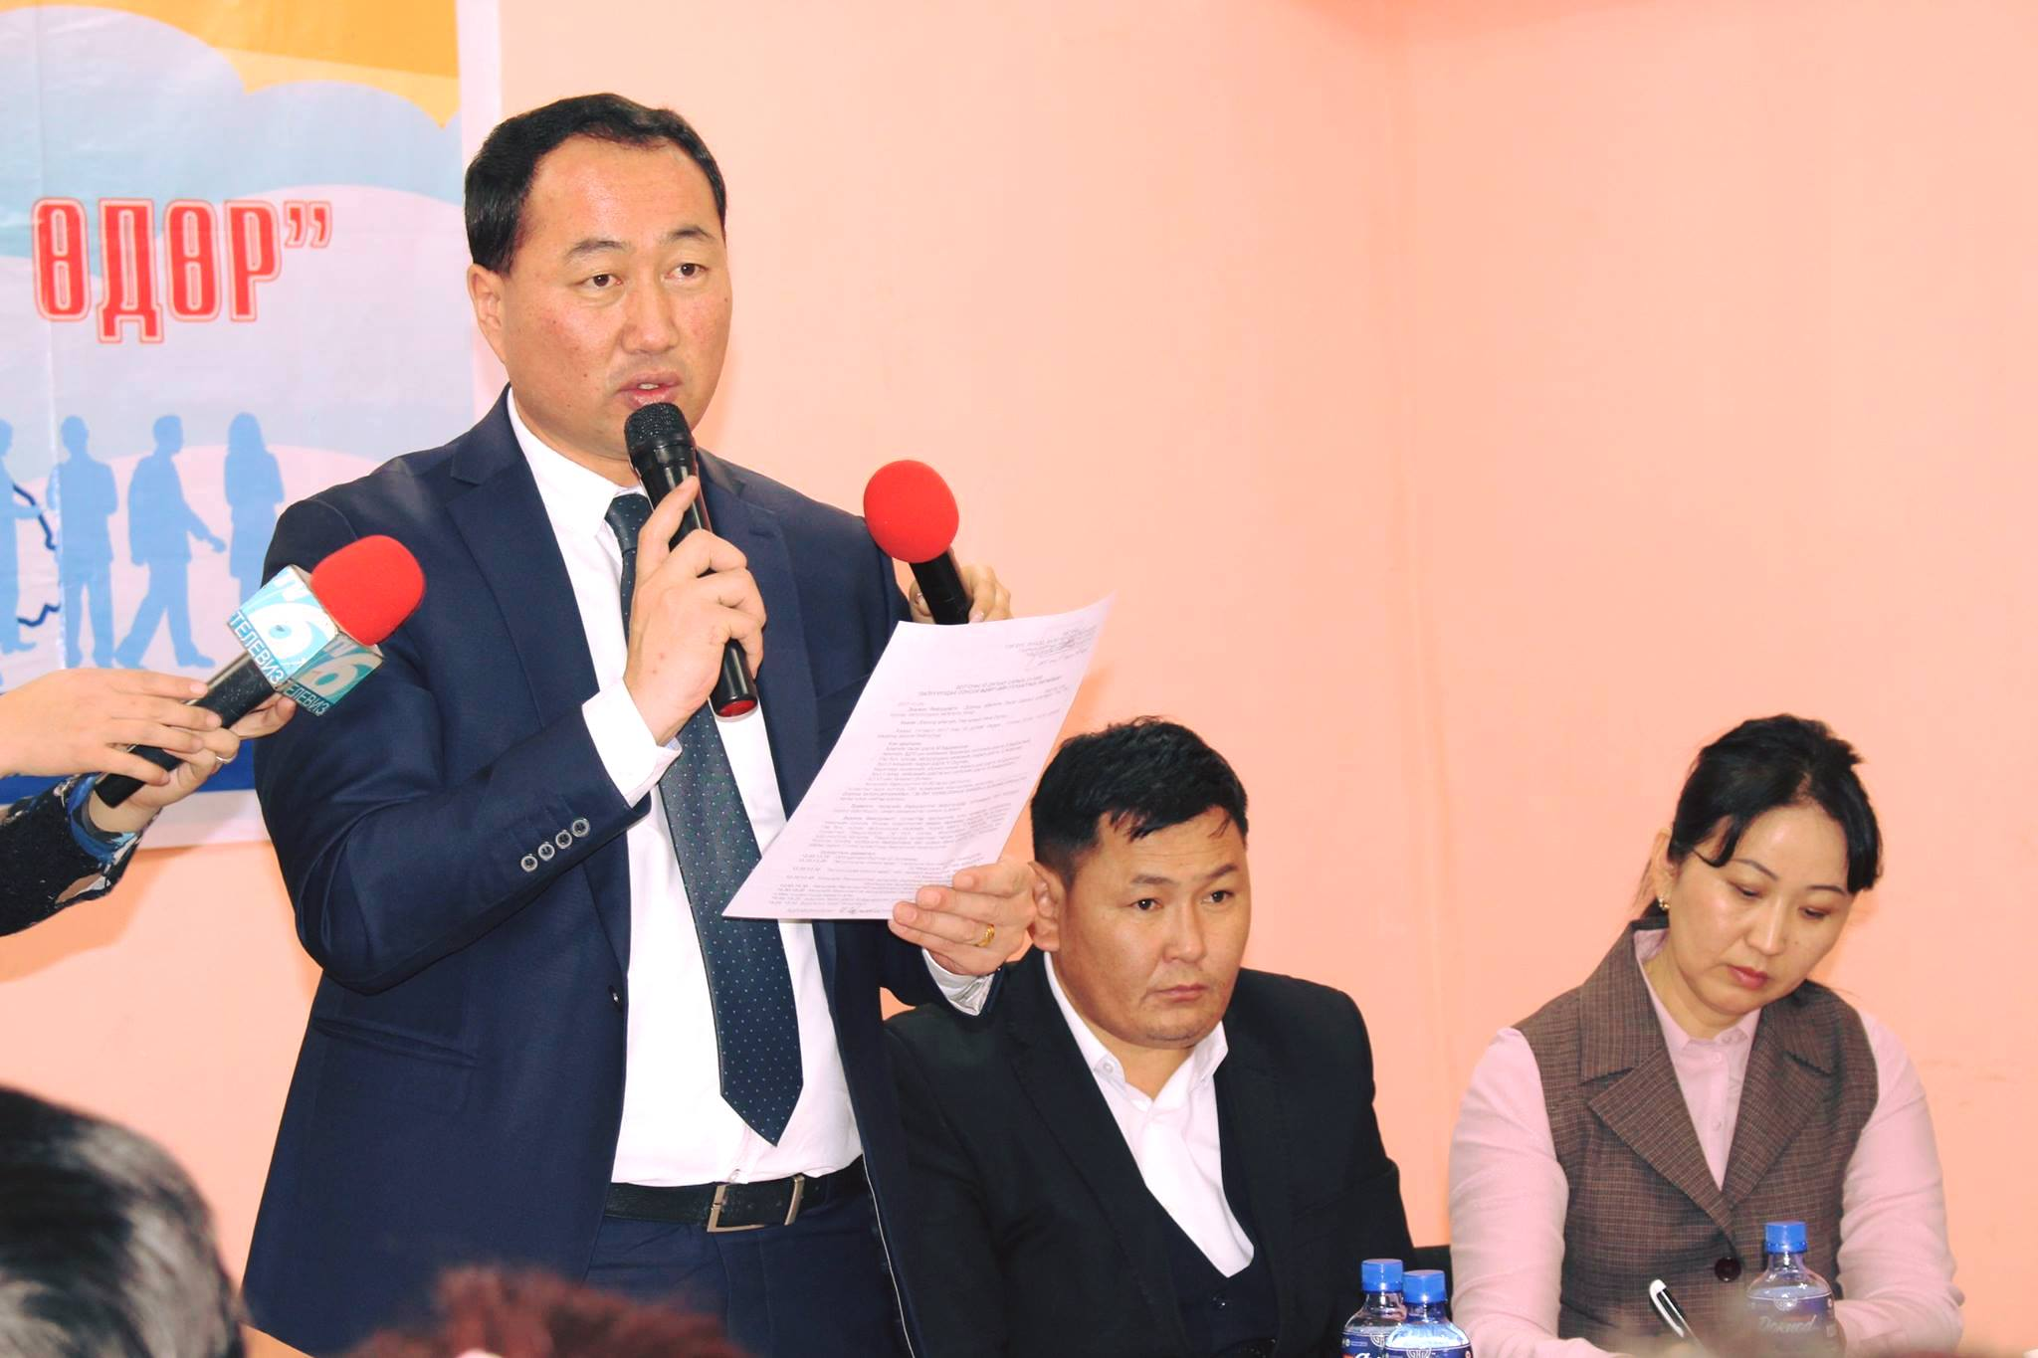

гишүүдийн нийгмийн асуудлыг шийдвэрлэх талаар хийсэн ажлууд
- 3-р багийн иргэн Л.Сүхбаатарыг төвд ойр 4-р багийн нутагт газар өмчлүүлж өгсөн ба багийн даргатай нь хамтарч орон байртай болгож өгсөн.
- 1-р багийн иргэн Б.Арсланбаатар,10-р багийн иргэн С.Энхболд 4-р багийн иргэн Баатарсайхан,3-р багийн иргэн Р.Нямаа нарт буцалтгүй ОНОТ халамжийн сангаас төсөл олгуулж өгсөн.
- Цэцэрлэгт хамрагдаж чадахгүй байгаа гишүүдийнхээ хүүхдүүдийг харьяа цэцэрлэгт бүрэн хамруулсан
- . 35-н иргэнд тус бүр 2 тонн нүүрс ,цахилгааны хөнглөлтөнд 5-н иргэнийг тус тус хамрууллаа.
- УИХ-н гишүүн Х.Болорчулуунд хандан цагаан сараар нийт гишүүдэд тус бүр 25кг төмс олгууллаа.
- Иргэдийг МХҮХ ны дэргэдэх МСҮТ д сургаж байна ..

3.8. 2017 онд шинээр хэдэн гишүүн бүртгэсэн тухай жишээлбэл 0-16, 16-аас дээш насны, эмэгтэй, эрэгтэй, бүрэн хараагүй, сул хараатай, боловсрол цэцэрлэг сургуульд хамрагддаг хөдөлмөр эрхлэлт эсэх
- 11-р сард нүдний эмчтэйгээ хамтарч шинэчилсэн бүртгэл явуулсан ба бүртгэлд байхгүй байсан шинэ гишүүдээ багийн ажилтнуудтай хамтарч утасных нь болон гэрийн хаягыг нь баталгаажуулж байна.
3.9. Хийж буй ажлуудтайгаа холбоотой телевизийн болон радио нэвтрүүлэг хийж байсан бол хэдэн удаа хийсэн тухай ямар сэдвээр олон нийтэд хүргэсэн тухай дэлгэрэнгүй бичих

Манай салбар зөвлөл нь аливаа ажлыг хийхдээ орон нутгийн телевизүүдээр мэдээ мэдээлэл хийж үйл ажиллагаагаа сурталчилдаг.
- бариаль болон компютерын сургалтуудыг явуулахдаа тв -6 болн мижи телевизэд мэдээ өгч.
- тэмцээн уралдаан бүрийг мэдээгээр харуулдаг бөгөөд шагнал авсан иргэдийг мөн тв-р сурталчилан таниулдаг
- дэлхийн цагаан таягтны өдөр болон олон улсын хөгжлийн бэрхшээлтэй иргэдийн эрхийг хамгаалах өдрөөр телевизэд мэдээ ярилцлага өгсөн.
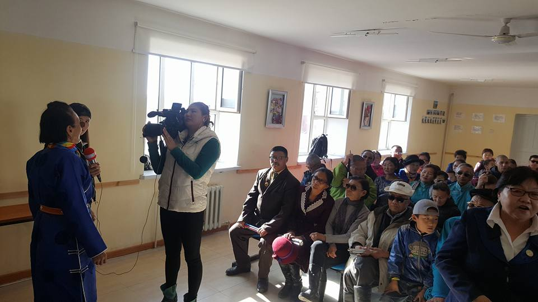

- 10-р сарын 19-нд замын цагдаагийн газартай хамтарч харааны бэрхшээлтэй иргэдийг хэрхэн зам тээврийн ослоос урьдчилан сэргийлэх талаар нэвтрүүлэг бэлтгэж нэг сарын турш орон нутгийн тв-р нэвтрүүллээ.
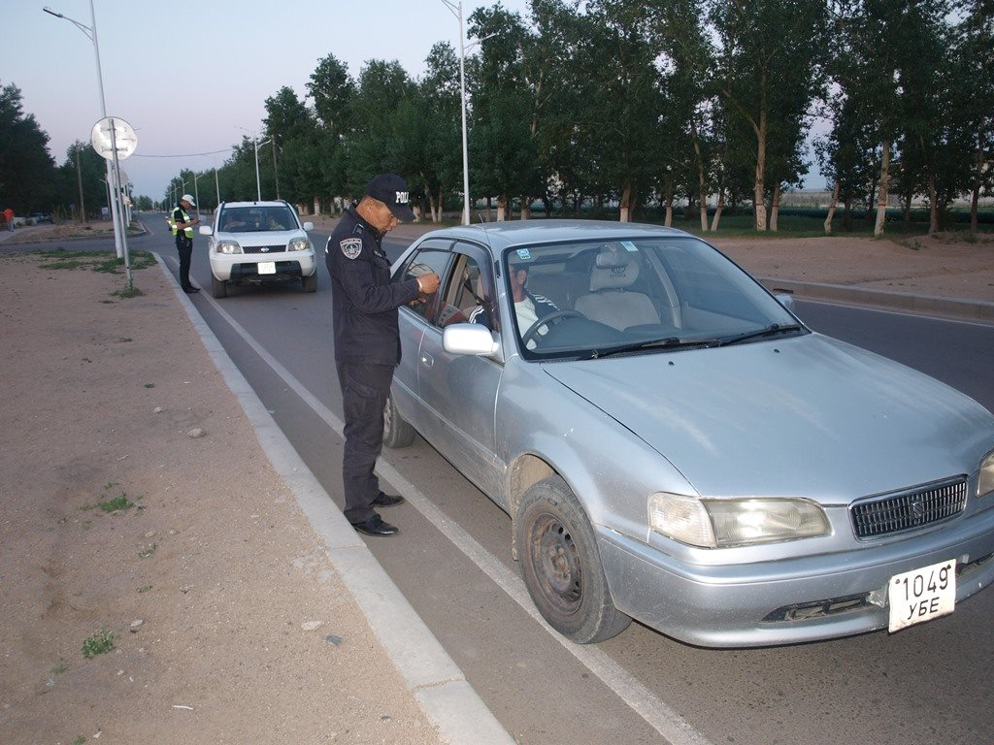

12-р сарын 24-нд “green bakery” ресторанд гишүүдийнхээ шинэ жилийн үйл ажиллагааг зохион байгуулна.
3.10 Байгууллагын үйл ажиллагаанд сайн дурын ажилтнуудтай хамтарч ажиласан байдал
- спортын тэмцээнүүдэд сайн дурын ажилтан буюу дорнод дээд сургуулийн нийгмийн ажилтны оюутнуудаас дэмжлэг авч хамтарч ажилладаг.
3.11 Гишүүдийн татвар хураалтын нэгдсэн тайлан гаргаж хавсаргах
- манай салбар нэг чтөгрөгний татвар авдаггүй учир тайлан хавсаргасангүй.

3.12. 2020 онд хийх ажлын төлөвлөгөөгөө гаргаж тайлантайгаа хавсарган явуулах жич ажлын тайлангаа зургаар баталгаажуулан явуулах

2020 онд хийх ажлын төлөвлөгөө
№ | хийх ажлын нэрс | хугацаа | төсөв | хаанаас
1 | нийтийг хамарсан ажил гэрээ хийх | 01-12 сар | 10 хүнийг цалинжуулах | ххүг-с
2 | ахмадаа хүндэлье | 02-р сард | байгууллагуудтай хамтарч | ахмадын зөвлөлөөс
3 | цэргийн баяр мартын 8 | 3-рсард | ----------- | өөрсдийн нөөц бололцоогоор
4 | бариаль бичгийн сургалт | 4-р сард | 686000 | ххүг-с
5 | орон зайн сургалт | 5-р сард | 441000 | ххүг-с
6 | эх үрсийн баяр | 6-р сард | 300000₮ | хамтрагч компаниудаас
7 | спортын наадам аймагтаа зохиох | 7-р сард | 2500000 | аймгийн ЗДТГ төсөв нь тусгагдсан байгаа
8 | улсын аварга шалгаруулах пара жүдо бөхийн тэмцээнд оролцох | 7-р сард | 1500000 | аймгийн ЗДТГ төсөв нь тусгагдсан байгаа
9 | хуулийн болон иргэдийг идэвхижүүлэх сургалт | 9-р сард | ----------- | НД-н газар татварын газар ,эрүүл мэндийн газар
10 | дэлхийн цагаан таягтны өдөр | 10-р сард | 800000₮ | ххүг
11 | олон улсын хби-н эрхийг хамгаалах өдрийг угтсан ажлууд | 11-р сард | ------------- | биеийн тамир спортын газар
12 | олон улсын хби-н эрхийг хамгаалах өдрийг тэмдгэлэх | 12-р сард | 3000000 | ххүг
13 | шинэ жилээ тэмдгэлэн өнгөрүүлэх | 12-р сард | -------------- | ольхон ххк,түшнээххк,бабуб ххк

2019 онд хийсэн ажлын санхүүгийн тайлан
№ | хийсэн ажлын нэрс | хугацаа | төсөв | хаанаас
1 | АЙМГИЙН АВАРАГА ШАЛГАРУУЛАХ БӨХИЙН ТЭМЦЭЭН | 3-Р САРЫН 5 | 300000₮ | СПОРТ ХОРОО
2 | УЛСЫН АВАРГА ШАЛГАРУУЛАХ ХОНХОТ БӨМБӨГИЙН ТЭМЦЭЭН | 3-Р САРЫН 22-23 | 1000000 | уих –Н ГИШҮҮН БОЛОРЧУЛУУН
3 | УЛСЫН АВАРГА ШАЛГАРУУЛАХ ПАРА ЖҮДО БӨХИЙН ТЭМЦЭЭН | 4-Р САРЫН 8-9 | 1300000 | аздт-Н гАЗАР
4 | ТАТВАРЫН ХУУЛИЙН СУРГАЛТ БОЛОН АХА ТЭМЦЭЭН | 5-Р САРЫН 8 | 250000 | ТАТВАРЫН ГАЗРААС
5 | ЭХ ҮРСИЙН БАЯР | 5-Р САРЫН 31 | 325000 | ИВЭЭН ТЭТГЭГЧ БАЙГУУЛЛАГААС
6 | ШАТАР БА ДААМНЫ ТЭМЦЭЭН | 8-Р САРЫН 10 | 150000 | СПОРТЫН ЗӨВЛӨЛӨӨС
7 | ОХУ н Борза хотноо зохиогдсон спортын тэмцээнд |  | 2500000 | Сумын здт-Н гАЗРААС
8 | ЦАГААН ТАЯГТНЫ ӨДӨР | 10-Р САРЫН 18 | 1000000₮ | ХХҮГ-С
9 | БАРИАЛЬ БИЧГИЙН СУРГАЛТ | 10-Р САРЫН 4 | 800000 | здтг-С
10 | КОМПЮТЕРЫН СУРГАЛТ | 5-Р САРД | 540000 | ХХҮГ-С
11 | ОХУ н чита хотноо зохиогдсон спортын тэмцээн | САР | 2000000 | Сумын здт-Н гАЗРААС
12 | БАГ ТУС БҮР ДЭЭР СУРГАЛТ | 11-Р САРЫН 12-17 | 1500000 | ЗДТГ-С
13 | УРЛАГИЙН НААДАМ | 11-Р САРЫН 15-27 | 2500000 | АЗДТГ
14 | ҮЗЭСГЭЛЭН | 12-Р САРЫН 1 | 500000 | АЗДТГ
15 | ОЛОН УЛСЫН хби-Н ЭРХИЙГ ХАМГААЛАХ ӨДӨР | 12-Р САРЫН 1 | 3000000 | ХХҮГ
16 | НИЙТ ТӨСӨВ |  | 18247000
17 | ТУСГАЙ ХЭРЭГСЭЛ | 2 удаа 20хүнд |  | ххүг
 | НИЙТ ДҮН |  | 34247000₮

МХҮХ ны Дорнод салбарын тэргүүн..................Д.Эрдэнэбаяр

